Análise Teórica de Vigas de Madeira Armadas com Vergalhões de Polímero Reforçado com Fibra (PRF)

Theoretical Analysis of Timber Beams Reinforced with Polymers Fiber Reinforced (FRP) Bars

Almir Barros da S. Santos Neto, Dr., Universidade Federal de Santa Maria (UFSM).
almir.neto@ufsm.br
André Lübeck, Dr., Universidade Federal de Santa Maria (UFSM).
andre.lubeck@ufsm.br
Rogério Cattelan A. de Lima, Dr., Universidade Federal de Santa Maria (UFSM).
rogerio@ufsm.br
Luciana Fernandes Hoppe, Engª, Universidade Federal de Santa Maria (UFSM).
luhoppe@hotmail.com

Resumo
A madeira por ser um material natural, originário de fontes renováveis e, portanto, de consciência ecológica e sustentável oferece uma alternativa viável para o seu uso em edificações. Devido às suas propriedades mecânicas é possível uma ampla aplicabilidade na construção civil. Por outro lado, é possível obter resistência e rigidez maiores para a madeira com a inclusão de reforços estruturais. Uma dessas técnicas utiliza elementos em Polímero Reforçado com Fibras (PRF). Neste artigo, vigas de madeira, são reforçadas com barras de PRFV (Polímero Reforçado com Fibras de Vidro) e PRFC (Polímero Reforçado com Fibras de Carbono). É desenvolvida a análise teórica do comportamento mecânico da viga, analisando sua rigidez e momento resistente último. Ao final do trabalho é desenvolvido um exemplo numérico de uma viga de madeira sem reforço e também com a inclusão desses reforços. Os resultados mostraram um acréscimo tanto na resistência ao momento fletor, quanto rigidez à flexão da viga de madeira com reforço, em relação a viga sem reforços.

Palavras-chave: Vigas de madeira; Reforço de PRF; Barras de PRFV; Barras de PRFC

Abstract
Wood, as a natural material, originating from renewable sources and therefore ecologically and sustainably aware, offers a viable alternative as a structure system for buildings. Due to its mechanical properties, wide applicability in civil construction is possible. On the other hand, it is possible to obtain greater strength and rigidity for wood with the inclusion of structural reinforcements. One of these techniques uses Fiber Reinforced Plastic (FRP) elements. In this article, wooden beams are reinforced with fiberglass and carbon fiber bars. A theoretical analysis of the mechanical behavior of the beam is developed, analyzing its stiffness and ultimate resistance moment. At the end of the work, a numerical example of a wooden beam without reinforcement is developed and also with the inclusion of these reinforcements. The results showed an increase in both bending moment resistance and flexural stiffness of the wooden beam with reinforcement, in relation without one.
Keywords: wooden beams; FRP reinforcement; fiberglass rebars; carbon fiber rebars.
- Introdução

A madeira é considerada um dos materiais de construção mais antigos, ainda em uso, devido suas propriedades mecânicas, tais como a considerável resistência à tração e compressão, o que atribui uma ampla aplicabilidade na construção civil. Além disso, por ser um material natural, originário de fontes renováveis, a madeira oferece uma alternativa viável para o uso em edificações de consciência ecológica e sustentável.
A respeito das vantagens apresentadas pelo material, é necessário também destacar que a madeira pode apresentar defeitos naturais como nós ou modificação na direção das fibras, fatores que influenciam na sua qualidade e nos valores de suas propriedades físicas e mecânicas. No caso do uso da madeira serrada existe ainda a limitação nas dimensões comerciais, sendo uma condição limitante para o uso em estruturas, na construção civil. Na busca por soluções a estas limitações, foram realizados estudos para o desenvolvimento de sistemas estruturais construtivos, de forma a minimizar os efeitos das condicionantes naturais e o desgaste causado pelo tempo durante o desempenho da função estrutural a que se destina a peça.
Um desses produtos é a Madeira Lamelada Colada Estrutural (MLCE), sistema que combina as técnicas de laminação e colagem. Neste sistema construtivo os elementos estruturais são concebidos a partir de tábuas, dispostas com as fibras paralelas entre si, unidas com cola sintética por meio da prensagem. Assim, o método faz uso de pequenas seções transversais de madeira para constituir peças de grandes dimensões superando, portanto, as limitações de tamanho e padrão da madeira maciça.
Outra possibilidade para se obter uma rigidez e resistência maiores para a madeira, é a inclusão no elemento estrutural de reforços. Técnicas de reforço para uso na madeira foram propostas no passado, em especial com o uso de elementos metálicos, sejam estes em barras ou chapas, fixados na madeira. Mais recentemente tem-se acompanhado o avanço no uso dos Polímeros Reforçados com Fibras (de sigla PRF ou FRP - do inglês Fiber Reinforced Polymer) nos reforços em elementos estruturais de madeira.
Reforços metálicos com barras de aço foram utilizados em (DZIUBA, 1985 e BULLEIT et al., 1989). Já o polímero reforçado com fibra, está disponível na forma de chapas, hastes e barras (GENTILE et al., 2002; FIORELLI e ALVES, 2003). Atualmente, os polímeros reforçados com fibra de carbono (PRFC), fibra de vidro (PRFV) e fibra de basalto (PRFB) são os principais tipos de reforços utilizados (ALAM et al., 2009; GARCÍA et al., 2013; LI et al., 2014).
A recomendação para o uso dos PRF se deve ao fato destes materiais apresentarem vantagens peculiares como a flexibilidade de uso e praticidade, rigidez adaptável aos critérios de projeto, além da alta resistência à tração, imunidade à corrosão, facilidade de aplicação em locais de difícil acesso, capacidade de deformação, tamanhos e geometrias diversas (FIB BULLETIN 14, 2001).
Segundo o (ACI 440R, 1996), o processo de fabricação das barras de polímero reforçado com fibras, denominado de pultrusão, compreende a fabricação de perfis lineares de seção constante e unidirecionais, a partir de fibras contínuas (em inglês rovings) impregnadas com resina. Este material é então puxado através de um molde de metal aquecido, de maneira que a mistura fibra-resina toma a forma deste, sendo a temperatura do molde a responsável por ativar a reação presente na mistura, ver Figura 1.

Figura 1: Processo de pultrusão. Fonte: FiberMeyer – Soluções em Fiberglass (https://fibermeyer.com.br/perfis-pultrudados/).

Diferentes seções transversais de perfis podem ser produzidas pelo processo de pultrusão, utilizando também diferentes tipos de fibra (vidro, carbono, aramida, basalto), inclusive com combinação entre as fibras. A Figura 2 apresenta diferentes diâmetros de barras de plástico reforçado com fibra de vidro (PRFV).

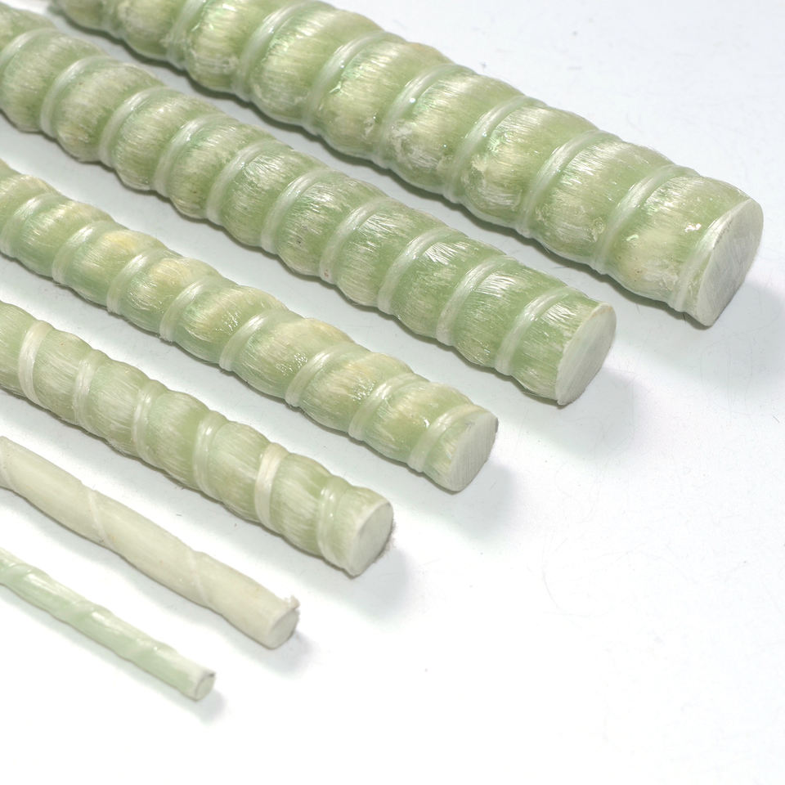
Figura 2: Barras (vergalhões) de PRFV. Fonte: http://www.anjiezj.com/.

Já no início da década de 1990, quando Plevris e Triantafillou (1992) aplicaram pela primeira vez PRF (ou FRP) unidirecional para fortalecer as estruturas de madeira, estudos mostraram que, com o reforço de FRP na zona de tração, existe uma melhora na capacidade de carga, rigidez à flexão e ductilidade de deformação das vigas de madeira (LORENZIS et al., 2005; RAFTERY e WHELAN, 2014; MORALES-CONDE et al., 2015). Além disso, observou-se um aumento na capacidade de resistência ao cisalhamento das estruturas de madeira através do reforço de PRF (CORRADI et al., 2015).
Atualmente, as técnicas de reforço mais comuns utilizando sistemas com os FRP são, segundo o (ACI 440.2R, 2008), o reforço colado externamente (EBR – do inglês Externally-Bonded Reinforcing) e o montado próximo à superfície (NSM – do inglês Near-Surface Mounted), conforme apresentado na Figura 3.
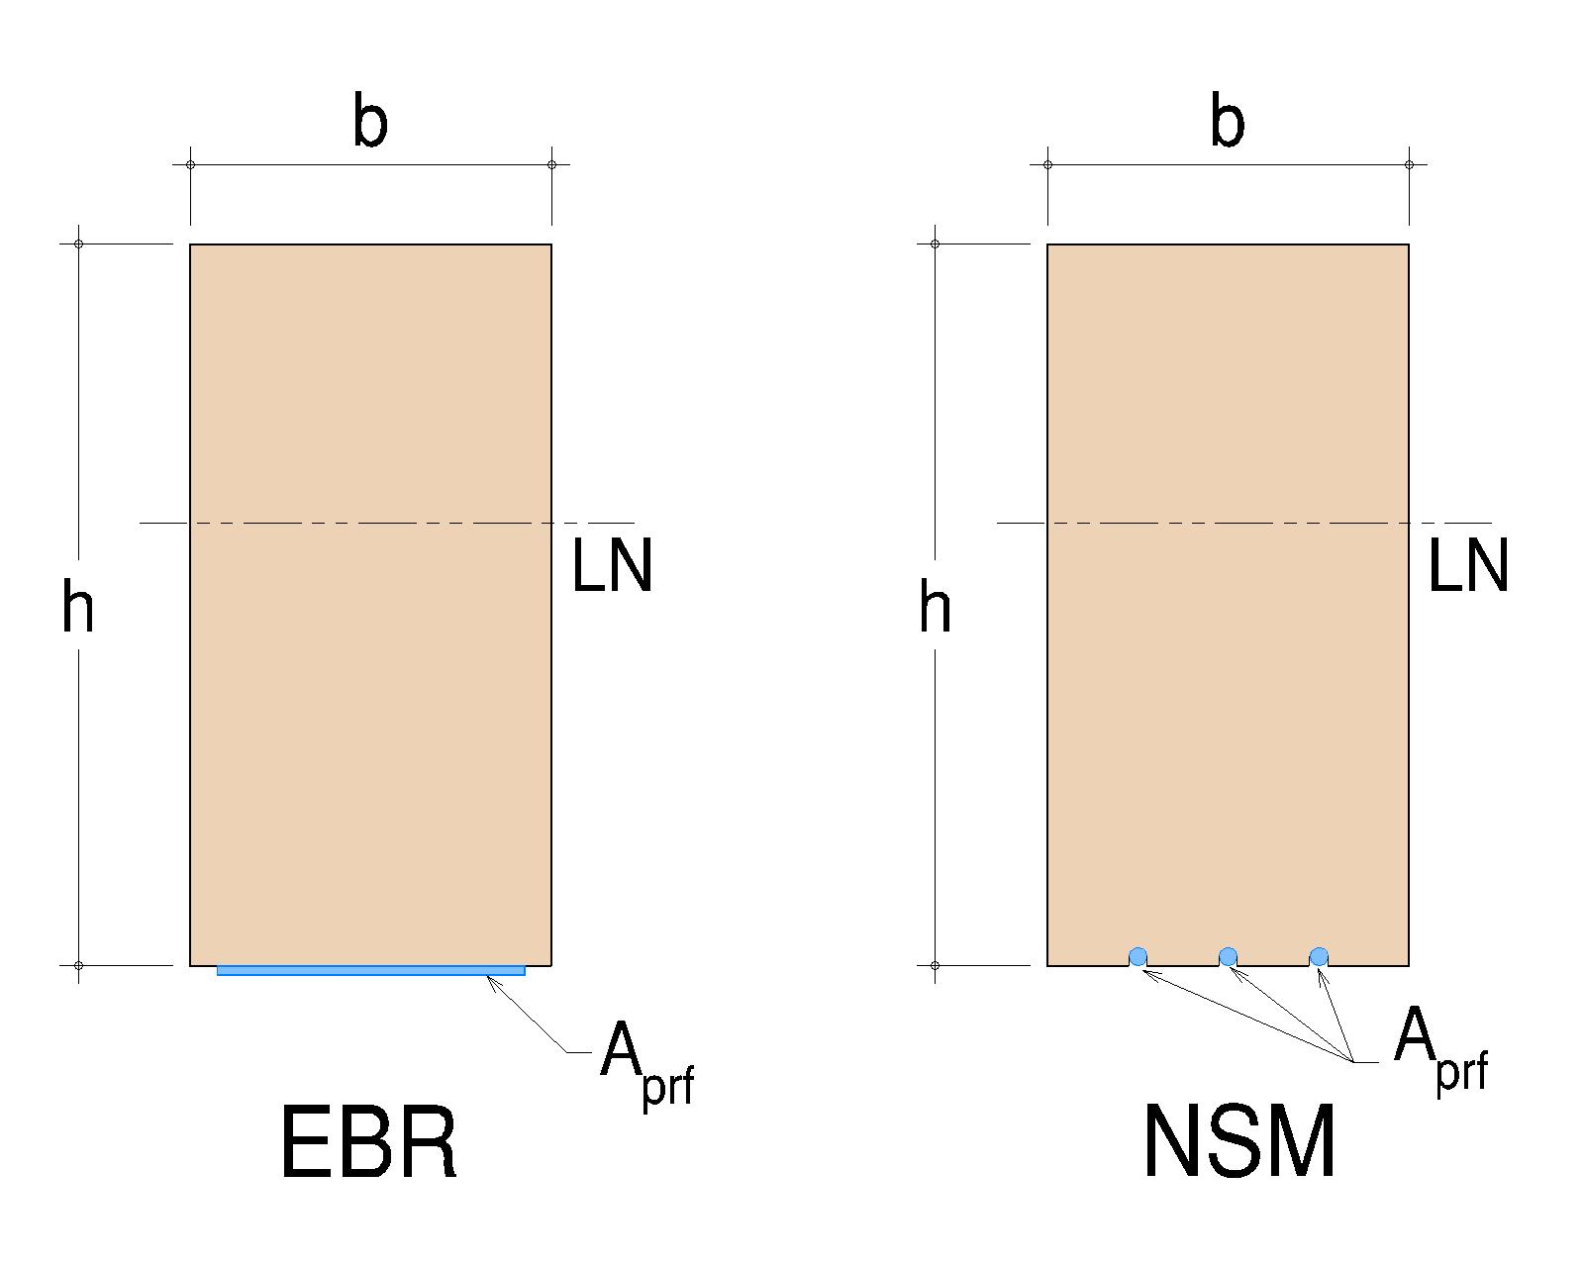
Figura 3: Representação dos sistemas EBR e NSM. Fonte: ACI 440-2R:08 (adaptado).

A técnica de reforço EBR tem sido amplamente estudada e utilizada, não só em estruturas de concreto, mas também em estruturas de madeira. Segundo (LORENZIS e TENG, 2007), a técnica NSM é mais recente, mas sua eficácia no ganho de resistência à flexão e cisalhamento é bastante relevante. Quando comparado ao EBR, o reforço NSM apresenta algumas vantagens, como:
(a) na quantidade de armadura in situ, o trabalho de instalação pode ser reduzido, uma vez que não é mais necessária a preparação da superfície além da ranhura (por exemplo, a remoção da cobertura não é necessária; as irregularidades da superfície da madeira podem ser mais facilmente acomodadas);
(b) o reforço NSM é menos propenso a descolar do substrato;
(c) os elementos NSM podem ser mais facilmente ancorados em membros adjacentes para evitar falhas de descolamento;
(d) Os elementos NSM são protegidos pela cobertura de madeira e, portanto, estão menos expostos a impactos acidentais e danos mecânicos, incêndios e vandalismo;
(e) a estética da estrutura reforçada é praticamente inalterada.

Na literatura são encontradas poucas publicações relacionadas às aplicações de PRF com a técnica NSM em estruturas de madeira, como por exemplo, (BORRI et al., 2005; JOHNSSON et al., 2007 e AHMAD, 2010). Os resultados apontados nestes trabalhos revelam um bom desempenho da técnica NSM para aumento tanto da capacidade de resistência, quanto da rigidez.
Neste artigo, vigas de madeira, são reforçadas com barras de polímero reforçado com fibra de vidro (PRFV) e carbono (PRFC). É desenvolvida a análise teórica do comportamento mecânico da viga e madeira reforçada com barras aplicadas sob a técnica NSM, analisando sua rigidez e momento resistente último. Ao final do trabalho são apresentados exemplos analíticos, comparando-se os momentos resistentes de uma viga de madeira sem reforço com outras onde aplicou-se cada um dos materiais de reforço.

- Análise Teórica

  - Rigidez à Flexão
A rigidez à flexão da viga reforçada é obtida utilizando o método da seção transformada ou homogeneizada, amplamente utilizado em análises estruturais. Nesse método, os diferentes materiais são considerados todos como um único, adaptando suas dimensões em função da relação entre os módulos de elasticidade (α_{e}). Assim, a profundidade da linha neutra da viga foi calculada como o centroide da seção transformada (ver Figura 4), utilizando a equação.
$$\overline{x}=\sum{\frac{A_{i}.x_{i}}{A_{i}}}$$ | (1)

Por ser formado por dois materiais (madeira e PRF) com propriedades diferentes, é necessário homogeneizar a seção. Essa homogeneização é feita substituindo-se a área de PRF (A_{prf}) por uma área correspondente de madeira equivalente (A_{m,eq}).
$$α_{e}=\frac{E_{prf}}{E_{m}}$$ | (2)
$$A_{m,eq}=α_{e}.A_{prf}$$ | (3)

Sendo $\overline{x}$ a profundidade da linha neutra, medida a partir da face superior da viga, $A_{i}$ a área dos elementos e $x_{i}$ a distância do centro de cada elemento até a face superior. Considerando o momento estático em relação a linha neutra (Q_{LN}) igual a zero, é possível calcular a profundidade x₁ da linha neutra.

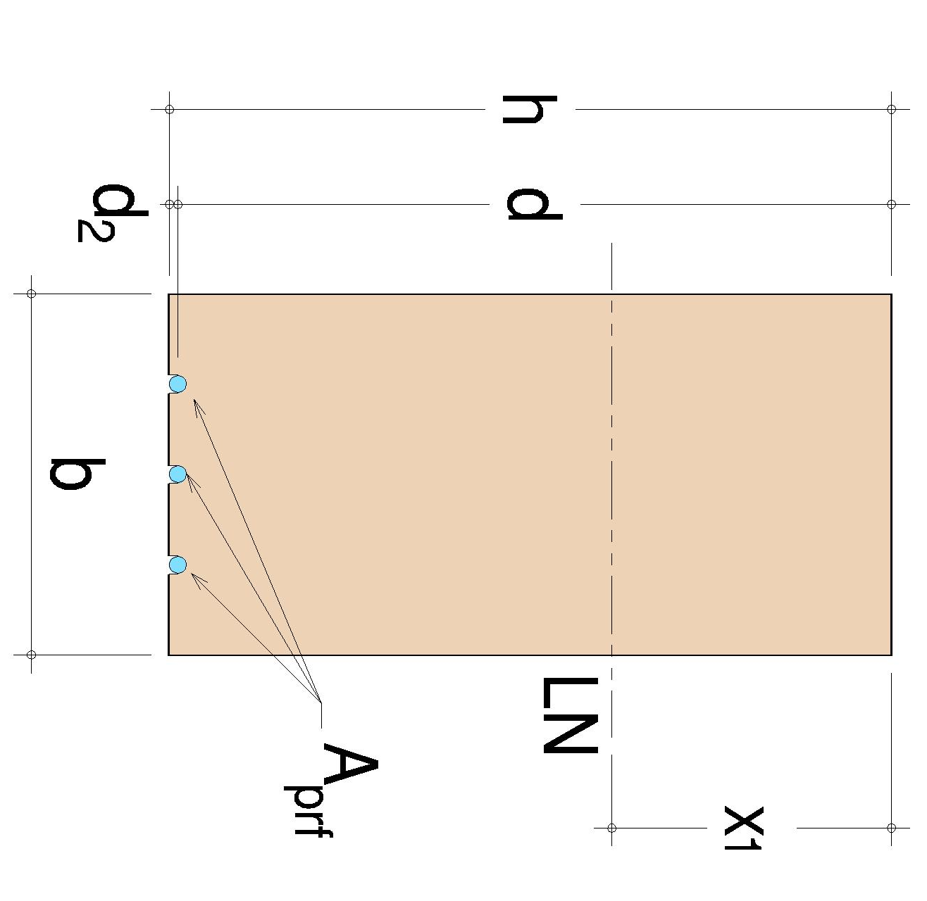
Figura 4 – Seção transversal da viga.

$$Q_{LN}=b.x_{1}.\frac{x_{1}}{2}-b\left(h-x_{1}\right).\frac{\left(h-x_{1}\right)}{2}-\left(α_{e}-1\right).A_{prf}.\left(d-x_{1}\right)=0$$ | (4)

Assim, obtém-se x₁:
$$x_{1}=\frac{\frac{b.h^{2}}{2}+\left(α_{e}-1\right).A_{prf}.d}{b.h+\left(α_{e}-1\right).A_{prf}}$$ | (5)

Obtido x₁ pode-se calcular o momento de inércia equivalente da seção transversal (I_{eq}).
$$I_{eq}=\frac{b.h^{3}}{12}+b.h.{\left(x_{1}-\frac{h}{2}\right)}^{2}+\left(α_{e}-1\right).A_{prf}.{\left(d-x_{1}\right)}^{2}$$ | (6)

A rigidez à flexão da seção é calculada multiplicando o momento de inércia equivalente pelo módulo de elasticidade da madeira.

  - Reforço à Flexão – Critérios de Projeto
O reforço à flexão nas vigas de madeira pode ser posicionado nas faces tracionadas e comprimidas da viga, podendo ser na forma de placas coladas externamente (EBR) ou com reforços de barras ou tiras/fitas próximas à superfície da viga (NSM). No caso das placas coladas externamente, estas não são recomendadas para reforço à compressão devido a possibilidade flambagem do elemento estrutural (SCHOBER et al. 2015).
A análise dos elementos reforçados à flexão é baseada na teoria clássica da resistência dos materiais, considerando as seguintes hipóteses:
- A seção transversal é simétrica no plano de flexão;
- A seção permanece plana na flexão;
- Existe uma perfeita ligação entre a madeira e o reforço PRF (não há escorregamento nem descolagem entre os materiais);
- O comportamento da madeira é linear na tração (Figura 5a) e não linear na compressão (Figura 5b);
- O comportamento do PRF é linear até a ruptura, tanto à tração quanto compressão (ver Figura 5c).

Muitos modelos constitutivos foram utilizados, considerando o comportamento não linear da madeira na compressão. O modelo bilinear (BUCHANAN, 1990) assume o comportamento elástico-linear até o ponto de escoamento, seguido de uma curva em ramo descendente até a ruptura. Este modelo foi corroborado em alguns resultados experimentais satisfatórios, (BORRI et al., 2005; GENTILE et al., 2002 e BRADY e HARTE, 2008). Em alguns estudos o ramo descendente até a ruptura não foi encontrado, sendo neste caso utilizado um modelo elasto-plástico perfeito, (KLIGER et al., 2008; HERNANDEZ et al., 1997). Modelos com aproximações quadráticas também foram utilizados com sucesso, (LI et al., 2009).
Com o objetivo de definir o momento resistente último, todos os possíveis modos de ruptura devem ser considerados. No entanto, na revisão bibliográfica realizada não foi encontrado relato de a ruptura ter acontecido no reforço de PRF. A Figura 6 apresenta a distribuição de deformações e tensões na seção transversal da viga.
As simbologias utilizadas nesta figura podem ser assim definidas: y distância do eixo neutro até a face superior da viga; $σ_{c1}$ tensão de compressão na madeira e $σ_{co}$ tensão de escoamento na compressão da madeira; $σ_{t1}$ tensão de tração na madeira; $A_{prf}$ área de reforço de fibra e $σ_{prf}$ a tensão de tração no reforço de fibra.

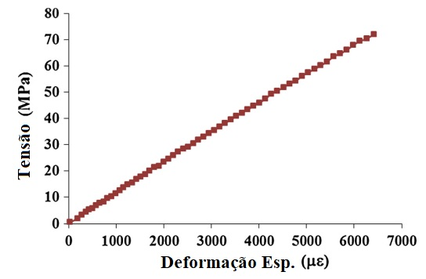 | 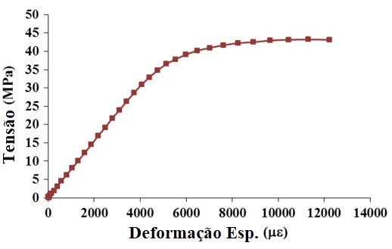
(a) | (b)
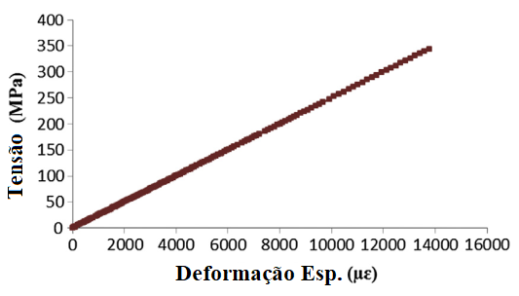
(c)
Figura 5 – (a): Comportamento típico tensão-deformação da madeira na tração; (b) Comportamento típico tensão-deformação da madeira na compressão; (c) Comportamento típico tensão-deformação do PRF na tração. Fonte: Nadir et al. (2016).

As deformações específicas $ε_{c1}$, $ε_{t1}$, $ε_{co}$ e $ε_{prf}$ são as deformações específicas de compressão e tração na madeira, deformação de escoamento na compressão da madeira e deformação de tração do PRF, respectivamente.
O momento resistente último é calculado considerando o instante que a madeira atinge a deformação de ruptura na compressão na face superior da viga ou sua tensão de ruptura à tração, na face inferior da viga.
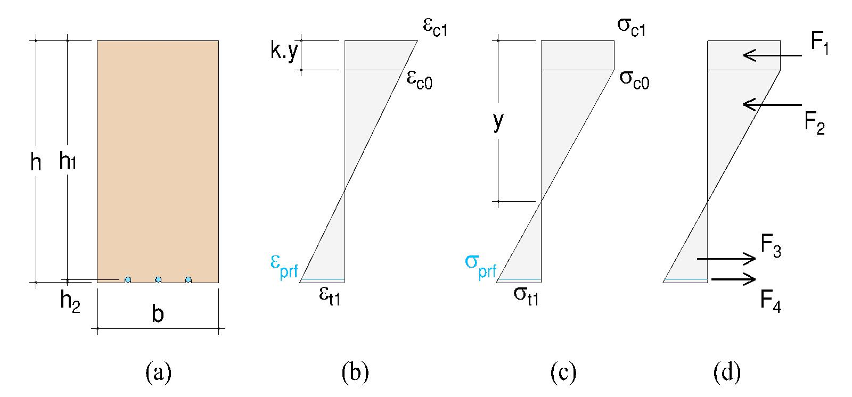
Figura 6 - (a) seção transversal; (b) deformações específicas; (c) tensões; (d) forças resultantes. Fonte: Nadir et al. (2016).

Assim, aplicando as equações de equilíbrio das forças, Figura 6d, tem-se:

$$F_{1}+F_{2}-F_{3}-F_{4}=0$$ | (7)

Onde, as forças na região comprimida da seção são dadas por:

$$F_{1}=σ_{c1}.b.k.y$$ | (8)
$$F_{2}=\frac{σ_{co}}{2}.b.y.\left(1-k\right)$$ | (9)

E as forças na região tracionada são dadas por:

$$F_{3}=\frac{σ_{t1}}{2}.b.\left(h-y\right)$$ | (10)
$$F_{4}=A_{prft}.σ_{prft}$$ | (11)

Utilizando as relações lineares das deformações, é possível encontrar, Figura 6b:

$$\frac{ε_{c1}}{y}=\frac{ε_{t1}}{h-y}=\frac{ε_{co}}{y-(k.y)}=\frac{ε_{prft}}{h_{1}-y}$$ | (12)
A partir das relações constitutivas dos materiais madeira e PRF é possível definir:

$σ_{c1}=E_{1}.ε_{c1}$ se $ε_{c1}≤ε_{co}$ | (13)
$σ_{c1}=σ_{co}$ se $ε_{c1}>ε_{co}$ | (14)
$$σ_{t1}=E_{1}.ε_{t1}$$ | (15)
$$σ_{prft}=E_{prf}.ε_{prft}$$ | (16)

Utilizando as equações (7) a (16) é possível encontrar a equação que define a profundidade da linha neutra, para cada caso de ruptura. Uma vez obtida a profundidade da linha neutra o momento resistente último pode ser calculado da seguinte maneira:
$$M_{u}=F_{1}.\left[\frac{k.y}{2}+(y-k.y)\right]+\frac{2}{3}F_{2}.\left(y-k.y\right)+\frac{2}{3}F_{3}.\left(h-y\right)+F_{4}.\left(h_{1}-y\right)$$

- Exemplo Numérico

Neste item é desenvolvido o exemplo numérico de uma viga de madeira. São utilizadas as propriedades da madeira e do reforço, obtidas em (NADIR et al., 2016). Os autores utilizaram madeira da espécie H. brasiliensis, de densidade 605 kg/m³, com teor de umidade média de 10%. As propriedades mecânicas da madeira, na direção longitudinal, foram obtidas de acordo com as normas (ASTM D143, 2009 e ASTM D695, 2002), ver Tabela 1.
O material PRF utilizado neste trabalho é composto por elementos em fibra de vidro (PRFV) e fibra de carbono (PRFC). As propriedades destes materiais à tração foram também obtidas em (NADIR et al., 2016), de acordo com as prescrições da (ASTM D3039, 2000) e são encontradas na Tabela 2.

Tabela 1: Propriedades mecânicas da madeira, na direção longitudinal (valores médios).
Propriedade da Madeira | Unidade | Valor | Desvio Padrão
Deformação última à compressão | - | 0,011 | 0,0041
Deformação de escoamento à compressão | - | 0,0058 | 0,00025
Deformação última à tração | - | 0,0115 | 0,001
Resistência última à compressão | MPa | 43,05 | 1,39
Resistência de escoamento à compressão | MPa | 41,00 | 1,87
Resistência última à tração | MPa | 82,72 | 5,11
Módulo de elasticidade na compressão | GPa | 8,17 | 0,908
Módulo de elasticidade na tração | GPa | 8,68 | 1,27
Fonte: Nadir et al. (2016).
Tabela 2: Propriedades mecânicas à tração dos PRFs (valores médios).
Material | Módulo de Elasticidade (GPa) | Resistência última à tração (MPa) | Deformação última à tração (%)
PRFV | 25,02 | 344,13 | 1,37
PRFC | 100,19 | 1834,65 | 1,83
Fonte: Nadir et al. (2016).
Considerando a resistência da madeira à compressão como limitante, tem-se o esquema de deformações, tensões e forças como o da Figura 7.

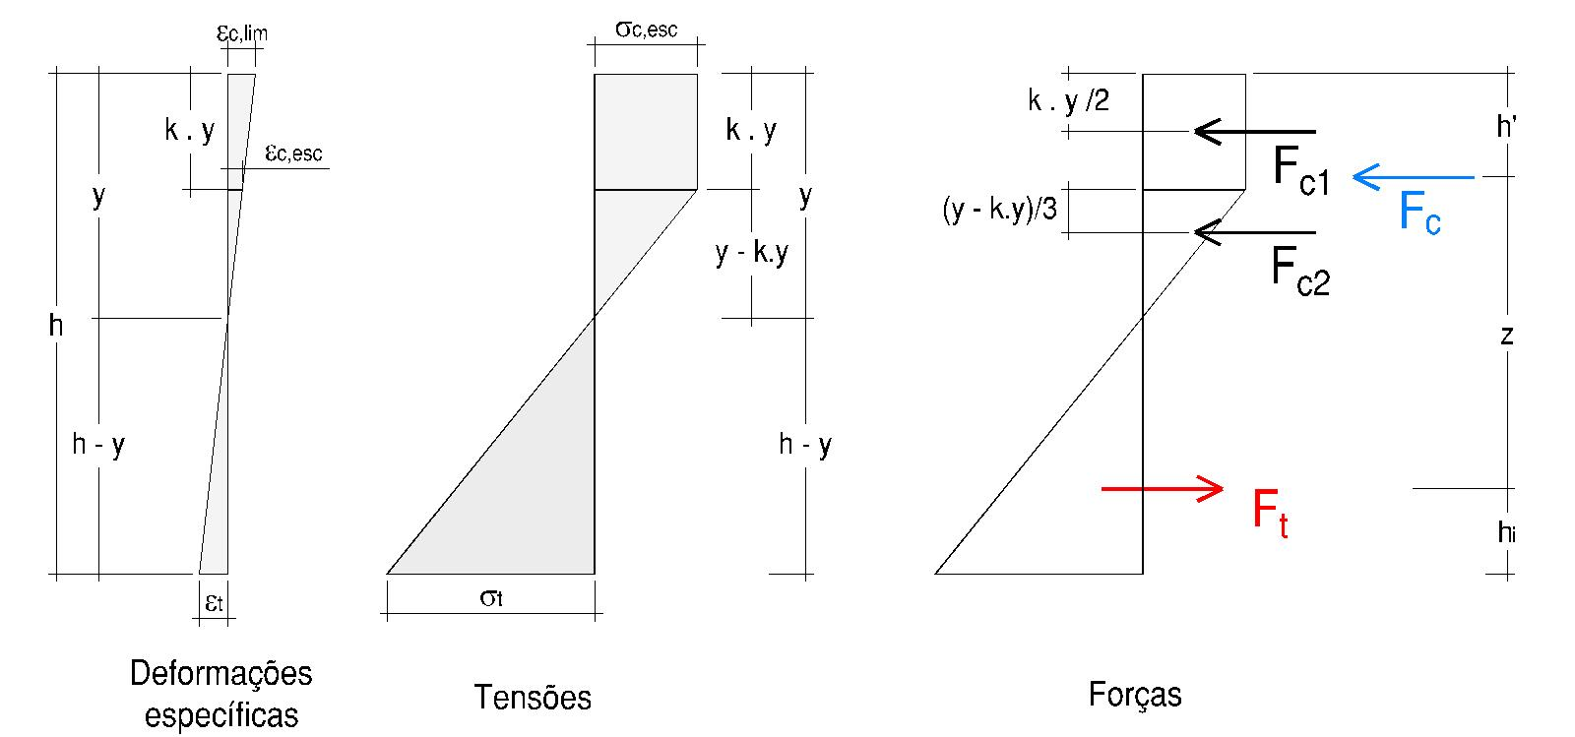
(a) (b) (c)
Figura 7 - Equilíbrio da seção sem reforço: (a) deformações específicas; (b) tensões; (c) forças.

Encontrando o valor de k.y por semelhança de triângulos, tem-se:

$$\frac{ε_{c,lim}}{y}=\frac{ε_{c,esc}}{y-ky}$$
$$y-ky= \frac{ε_{c,esc}}{ε_{c,lim}} . y$$
$$ky=y- \frac{ε_{c,esc}}{ε_{c,lim}} . y=y.\left(1-\frac{ε_{c,esc}}{ε_{c,lim}}\right)$$
$$k=1-\frac{ε_{c,esc}}{ε_{c,lim}}$$

A força de compressão resistente da seção é dada pelas parcelas F_{c1}, da região plastificada, e F_{c2}, da região não plastificada. Sendo F_{c} a soma dessas duas parcelas.
$$F_{c1}=k.y.σ_{c,esc} . b$$
$$F_{c2}=\left(y-k.y\right). σ_{c,esc} .\frac{b}{2}$$
$$F_{c}=F_{c1}+F_{c2}$$

Encontrando a resultante para F_{c}. Na equação a tensão de compressão e a largura da seção já foram simplificadas. h’ é a distância da resultante marcada desde o topo da seção.

$$h^{'}=\frac{\left[k.\frac{y}{2} . k.y\right]+\{\left[\frac{\left(y-k.y\right)}{3}+k.y\right].\frac{\left(y-k.y\right)}{2}\}}{k.y+\frac{\left(y-k.y\right)}{2}}$$

A deformação da madeira na fibra mais tracionada é encontrada por semelhança de triângulos.
$$\frac{ε_{c,lim}}{y}=\frac{ε_{t}}{h-y}$$
$$ε_{t}=ε_{c,lim} . \frac{h-y}{y}$$

Com a deformação de tração, pode-se encontrar a tensão máxima atuante na fibra mais tracionada.
$$σ_{t}=E_{t} . ε_{t}$$

E sendo a distribuição de tensões de tração linear, encontra-se a força de tração resistente.

$$F_{t}=\left(h-y\right) .\frac{σ_{t}}{2}$$

Lembrando que as forças de compressão e tração precisam se equilibrar.

$$F_{c}=F_{t}$$

A distância h_{i} desde a resultante das forças de tração até o fundo da peça é dada por.

$$h_{i}=\frac{h-y}{3}$$

A distância entre a resultante das forças de compressão e a resultante das forças de tração z é calculada.
$$z=h-h^{'}- h_{i}$$

E o momento resistente da seção será dado por:

$$M_{R}=F_{c} . z= F_{t} . z$$
Sendo z, o braço de alavanca entre as forças resultantes de tração e de compressão.

Imaginando um exemplo numérico, para uma viga de madeira com seção transversal de largura (b) de 12 cm e altura (h) de 20 cm, com as propriedades mecânicas indicadas na Tabela 1, resulta:
$$b=12 cm$$ | $$ε_{c,lim}=0,011$$ | $$σ_{c,esc}=4,1 kN/cm²$$
$$h=20 cm$$ | $$ε_{c,esc}=0,0058$$ | $$E_{t}=868 kN/cm²$$

Substituindo os termos na equação encontra-se o valor de k:
$$k=0,473$$

Na sequência, interativamente encontra-se o valor de y que satisfaz o equilíbrio de forças, resultando:
$$y=11,141 cm$$

E as demais equações assumem os valores:
$$F_{c1}=259,11 kN$$ | $$ε_{t}=0,00875$$
$$F_{c2}=144,5 kN$$ | $$σ_{t}=7,59 kN/cm²$$ | $$z=12,77 cm$$
$$F_{c}=403,61 kN$$ | $$F_{t}=403,61 kN$$ | $$M_{R}=5154 kNcm=51,54 kNm$$
$$h^{'}=4,277 cm$$ | $$h_{i}=2,953 cm$$

Quando são inseridas as barras de reforço, a deformação nas barras será proporcional à da fibra mais tracionada (ver Figura 8).
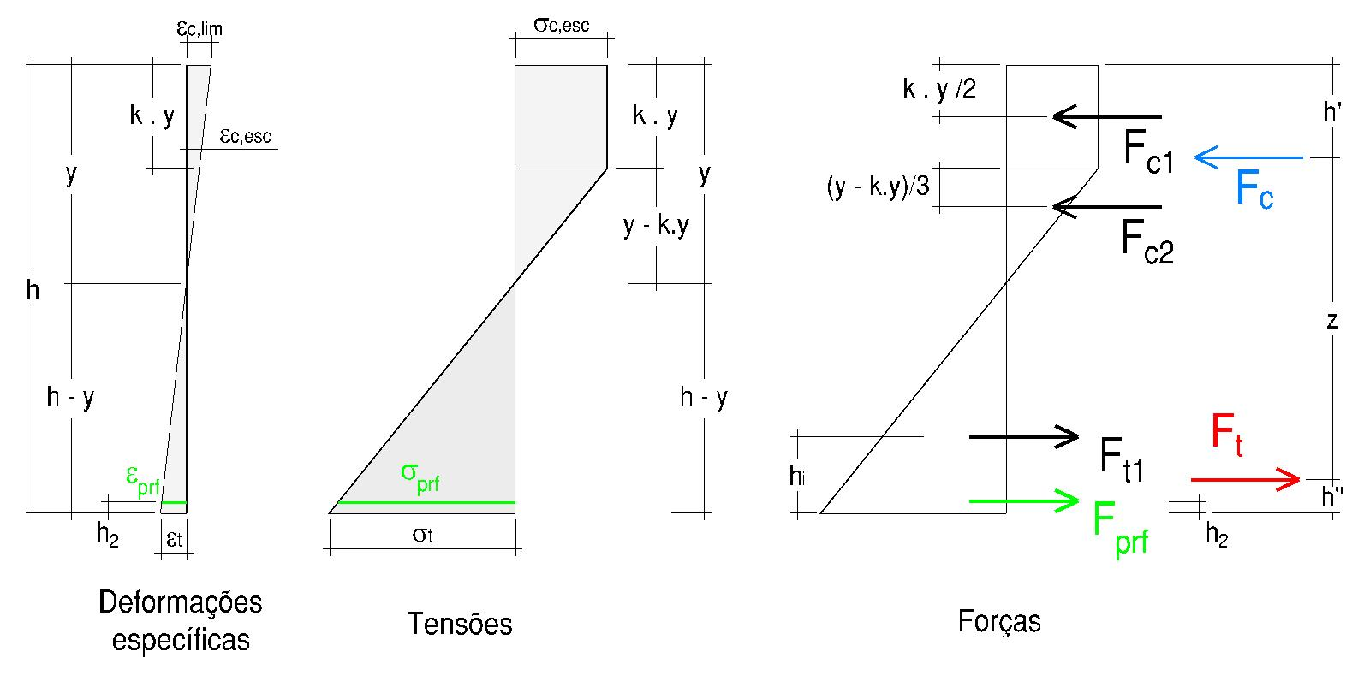
(a) (b) (c)
Figura 8 - Equilíbrio da seção com reforço: (a) deformações específicas; (b) tensões; (c) forças.

Mais uma vez, por semelhança de triângulos, tem-se:
$$\frac{ε_{prf}}{\left(h-y\right)-h_{2}}=\frac{ε_{t}}{h-y}$$
$$ε_{prf}=\frac{ε_{t} [\left(h-y\right)-h_{2}]}{h-y}$$

Com a deformação de tração na fibra definida, pode-se encontrar a tensão atuante no reforço.
$$σ_{prf}=E_{prf} . ε_{prf}$$

E com a tensão e área de reforço, calcula-se a força que atua no reforço.
$$F_{prf}=A_{prf} .σ_{prf}$$

Na nova condição de equilíbrio tem-se:
$$F_{t1}+F_{prf}=F_{c1}+F_{c2}$$

A resultante de tração na porção inferior da viga é:
$$F_{t}=F_{t1}+F_{prf}$$

Essa resultante de tração está distante h’’ da face inferior da viga, sendo:
$$h^{''}= \frac{F_{t1} .h_{i}+F_{prf} . h_{2} }{F_{t1}+F_{prf}}$$

A distância z entre a resultante de compressão e de tração passa a ser:
$$z=h-h^{'}-h''$$

E o momento resistente da seção reforçada pode ser calculado por:
$$M_{R}=F_{c} . z= F_{t} . z$$

Substituindo os valores para o cálculo do acréscimo de resistência e rigidez proporcionado pelos reforços. Considerando que o reforço proposto são três barras de diâmetro de 10 mm (A_{prf} = 2,36 cm²), instaladas de forma reentrante na base da viga (montagem NSM), a nova situação de equilíbrio passa a ser para os dois materiais de reforço de PRFV (fibra de vidro) e PRFC (fibra de carbono), com as propriedades mecânicas dadas na Tabela 2.

PRFV | PRFC
$$y=11,429 cm$$ | $$y=12,194 cm$$
$$k . y=5,40 cm$$ | $$k . y=5,76 cm$$
$$F_{c1}=265,81 kN$$ | $$F_{c1}=283,62 kN$$
$$F_{c2}=148,24 kN$$ | $$F_{c2}=158,17 kN$$
$$F_{c}=414,05 kN$$ | $$F_{c}=441,79 kN$$
$$h^{'}=4,388 cm$$ | $$h^{'}=4,682 cm$$
$$ε_{t}=0,00825$$ | $$ε_{t}=0,00704$$
$$σ_{t}=7,16 kN/cm²$$ | $$σ_{t}=6,11 kN/cm²$$
$$F_{t1}=368,26 kN$$ | $$F_{t1}=286,23 kN$$
$$h_{i}=2,857 cm$$ | $$h_{i}=2,602 cm$$
$$ε_{prf}=0,00777$$ | $$ε_{prf}=0,00659$$
$$σ_{prf}=19,44 kN/cm²$$ | $$σ_{prf}=66,02 kN/cm²$$
$$F_{prf}=45,8 kN$$ | $$F_{prf}=155,57 kN$$
$$F_{t}=414,05 kN$$ | $$F_{t}=441,79 kN$$
$$h^{''}=2,60 cm$$ | $$h^{''}=1,86 cm$$
$$z=13,016 cm$$ | $$z=13,457 cm$$
$$M_{R}=5389 kNcm=53,89 kNm$$ | $$M_{R}=5945 kNcm=59,45 kNm$$
Para o caso da limitante ser a resistência à tração na peça, considerando que a região comprimida fica inteiramente plastificada.

$$σ_{c}=σ_{c,esc}$$
$$F_{c}=y . σ_{c,esc} . b$$

A região tracionada tem altura (h-y) e segue uma distribuição linear de tensões.

$$σ_{t}=σ_{t,lim}$$
$$F_{t}=\frac{σ_{t,lim} . \left(h-y\right). b}{2}$$

Na Figura 9 apresenta-se a distribuição de tensões e forças atuantes nos casos de haver ou não reforço.

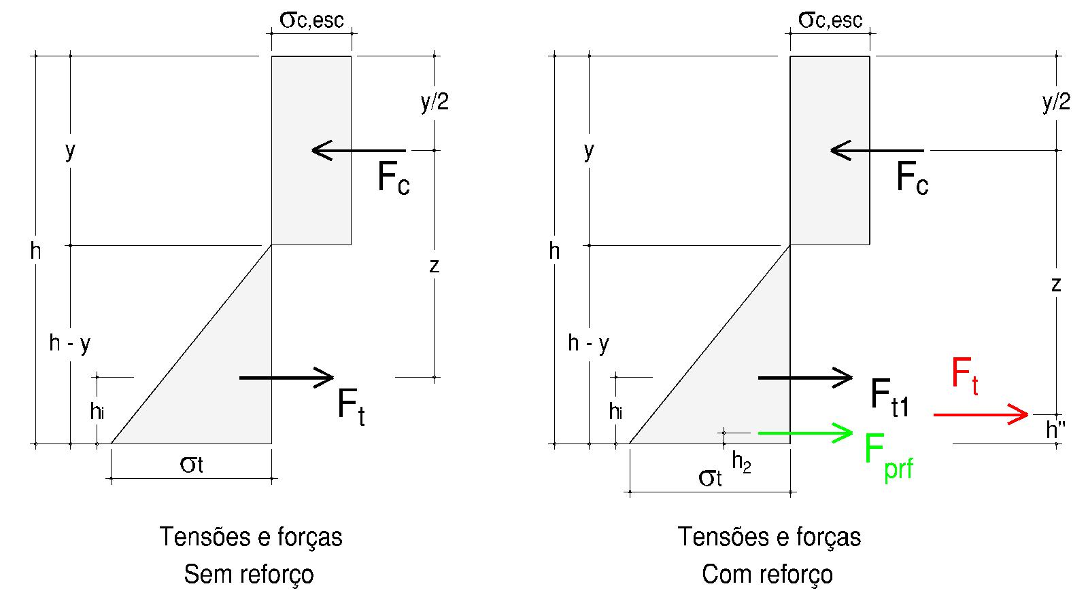
(a) (b)
Figura 9 - Equilíbrio da seção, tensões e forças, para seções limitadas pela resistência à tração: (a) sem reforço; (b) com reforço.

Primeiramente, para o caso sem reforço (Figura 9a). A resultante de tração F_{t} fica distante de h_{i} em relação ao fundo da seção da viga.
$$h_{i}=\frac{h-y}{3}$$

E com isso o braço de alavanca z é dado por:
$$z=h-\left(\frac{y}{2}\right)-h_{i}$$

O momento resistente é calculado fazendo:
$$M_{R}=F_{c} . z= F_{t} . z$$

Quando existe reforço instalado na porção tracionada da viga (Figura 9b), a nova situação de equilíbrio passa a ser:
$$F_{c}=F_{t}=F_{t1}+F_{prf}$$

Onde F_{t1} é a parcela resistida à tração pela madeira e F_{prf} é a parcela resistida pelo reforço.

$$\frac{ε_{prf}}{\left(h-y\right)-h_{2}}=\frac{ε_{t}}{h-y}$$
$$ε_{prf}=\frac{ε_{t} [\left(h-y\right)-h_{2}]}{h-y}$$

Com a deformação de tração na fibra, pode-se encontrar a tensão atuante no reforço.
$$σ_{prf}=E_{prf} . ε_{prf}$$

E com a tensão e área de reforço, calcula-se a força no reforço.
$$F_{prf}=A_{prf} .σ_{prf}$$

A resultante de tração dada pela soma das parcelas resistidas pela madeira e pelo reforço atua a uma distância h’’ do fundo da seção.

$$h^{''}= \frac{F_{t1} .h_{i}+F_{prf} . h_{2} }{F_{t1}+F_{prf}}$$

O novo braço de alavanca passa a ser.
$$z=h-\left(\frac{y}{2}\right)-h''$$

Mais uma vez, repetindo o exemplo, mas agora considerando o limite sendo a resistência à tração da madeira. Primeiramente para a situação sem reforço.

$$y=10,044 cm$$ | $$h_{i}=3,32 cm$$ | $$M_{R}=5762 kNcm=57,62 kNm$$
$$F_{c}=F_{t}= 494,15 kN$$ | $$z=20-\left(\frac{10,044}{2}\right)-3,32=11,66 cm$$

Para o caso com reforço de PRFC, chega-se a:
$$y=12,605 cm$$ | $$σ_{prf}=107,43 kN/cm²$$ | $$M_{R}=7463 kNcm=74,63 kNm$$
$$F_{c}=620,16 kN$$ | $$F_{prf}=253,12 kN$$
$$F_{t1}=367,04 kN$$ | $$h^{''}=1,66 cm$$
$$ε_{prf}=0,01072$$ | $$z=12,03 cm$$

Já para o caso com reforço de PRFV, tem-se:
$$y=10,693 cm$$ | $$σ_{prf}=27,23 kN/cm²$$ | $$M_{R}=6244 kNcm=62,44 kNm$$
$$F_{c}=526,09 kN$$ | $$F_{prf}=64,15 kN$$
$$F_{t1}=461,93 kN$$ | $$h^{''}=2,79 cm$$
$$ε_{prf}=0,01088$$ | $$z=11,87 cm$$

Com as propriedades dos materiais de reforço, é possível calcular também a inércia equivalente para os dois casos. Considerando que a seção de madeira maciça tem momento de inércia em relação ao eixo horizontal que passa pelo centro da seção igual a 8000 cm⁴, pode-se obter o acréscimo de inércia para cada um dos reforços.

PRFV | PRFC
$$x_{1}=10,17 cm$$ | $$x_{1}=10,89 cm$$
$$I_{eq}=8393 {cm}^{4}$$ | $$I_{eq}=10031,6 {cm}^{4}$$
$$\frac{I_{eq}}{I}=\frac{8393}{8000}=1,05$$ | $$\frac{I_{eq}}{I}=\frac{10031,6}{8000}=1,25$$

- Considerações Finais

Neste artigo considerou-se a análise teórica de vigas de madeira reforçadas com barras (vergalhões) de PRF, em fibra de vidro (PRFV) e fibra de carbono (PRFC). Ao final do trabalho desenvolve-se um exemplo numérico para uma melhor compreensão da influência da inclusão desses reforços na resistência e rigidez da viga de madeira.
Foi considerada, nas análises, a possibilidade de ruptura à compressão da madeira, desenvolvendo o equilíbrio das forças na seção adotando a deformação última de compressão da madeira, e também a hipótese de ruptura à tração da madeira, adotando a sua deformação última de tração. De acordo com as propriedades da madeira utilizadas no trabalho, a resistência da viga à flexão foi limitada pela compressão da madeira.
Os resultados mostraram que o uso das barras de PRFV produziram um acréscimo de momento resistente de 4,6%, em relação ao momento da viga de madeira sem o reforço. Por outro lado, a inclusão das barras de PRFC produziram um acréscimo de momento resistente de 15,3%, em relação ao momento da viga de madeira sem o reforço.
O pequeno acréscimo no valor do momento resistente produzido pelo reforço de PRFV se deve ao fato da madeira utilizada no trabalho apresentar já uma resistência relativamente elevada.
Os acréscimos de rigidez à flexão na viga de madeira foram de 10,5% e 12,5% para os reforços de PRFV e PRFC, respectivamente, em relação a viga sem reforço. No caso da rigidez a flexão, o acréscimo no valor produzido pelos reforços foi mais significativo.

Referências

AHMAD, Y. Bending behavior of timber beams strengthened using fiber reinforced polymer bars and plates. 2010. Tese de Doutorado. Universiti Teknologi Malaysia.
ALAM, P.; ANSELL, M.P.; SMEDLEY, D. Mechanical repair of timber beams fractured in flexure using bonded-in reinforcements. Composites Part B: Engineering, v. 40, n. 2, p. 95-106, 2009.
AMERICAN CONCRETE INSTITUTE (ACI 440.2R-08). Guide for the Design and Construction of Externally Bonded FRP Systems for Strengthening Concrete Structures. Farmington Hills, MI. 2008.
AMERICAN CONCRETE INSTITUTE (ACI 440R-96). State-of-the-Art Report on Fiber Reinforced Plastic (FRP) Reinforcement for Concrete Structures. (Reapproved in 2002). Farmington Hills, MI. 1996.
AMERICAN SOCIETY FOR TESTING AND MATERIALS (ASTM D 143). Standard Test Methods for Small Clear Specimens of Timber. 2009.
AMERICAN SOCIETY FOR TESTING AND MATERIALS (ASTM D 695). Standard Test Method for Compressive Properties of Rigid Plastics. 2002.
AMERICAN SOCIETY FOR TESTING AND MATERIALS (ASTM D3039). Standard Test Method for Tensile Properties of Polymer Matrix Composite Materials. 2000.
BORRI, A.; CORRADI, M.; GRAZINI, A. A method for flexural reinforcement of old wood beams with CFRP materials. Composites Part B: Engineering, v. 36, n. 2, p. 143-153, 2005.
BRADY, J.F., HARTE, A.M. Flexural reinforcement of glue-laminated timber beams using prestressed FRP plates. In: Proceedings of 4th International Conference on Advanced Composites in Construction (ACIC), Edinburgh, UK, 2008.
BUCHANAN, A. Bending strength of lumber. ASCE Journal of Structural Engineering, Vol. 116, No. 5, 1990, pp.1213-1229.
BULLEIT, W.M.; SANDBERG, L. B.; WOODS, G.J. Steel-reinforced glued laminated timber. Journal of Structural Engineering, v. 115, n. 2, p. 433-444, 1989.
CORRADI, M.; RIGHETTI, L.; BORRI, A. Bond strength of composite CFRP reinforcing bars in timber. Materials, v. 8, n. 7, p. 4034-4049, 2015.
DZIUBA, T. The ultimate strength of wooden beams with tension reinforcement. Holzforschung und Holzverwertung, v. 37, n. 6, p. 115-119, 1985.
FÉDÉRATION INTERNATIONALE DU BÉTON. BULLETIN 14: Design and use of externally bonded fibre reinforced polymer reinforcement (FRP EBR) for reinforced concrete structures. 2001.
FIORELLI, J.; DIAS, A.A. Analysis of the strength and stiffness of timber beams reinforced with carbon fiber and glass fiber. Materials research, v. 6, p. 193-202, 2003.
GARCÍA, P.R.; ESCAMILLA, A.C.; GARCÍA, M.N.G. Bending reinforcement of timber beams with composite carbon fiber and basalt fiber materials. Composites Part B: Engineering, v. 55, p. 528-536, 2013.
GENTILE, C.; SVECOVA, D.; RIZKALLA, S.H. Timber beams strengthened with GFRP bars: development and applications. Journal of Composites for Construction, v. 6, n. 1, p. 11-20, 2002.
HERNANDEZ, R., DAVALOS, J.F., SONTI, S.S., KIM, Y., MOODY, R.C., Strength and stiffness of reinforced yellow-poplar glued-laminated beams, Research Paper FPL-RP-554, Department of Agriculture, Forest Service, Forest Products Laboratory, Madison, WI, US, 1997.
JOHNSSON, H.; BLANKSVÄRD, T.; CAROLIN, A. Glulam members strengthened by carbon fibre reinforcement. Materials and Structures, v. 40, n. 1, p. 47-56, 2007.
KLIGER, R., JOHANSSON, M., CROCETTI, R. Strengthening timber with CFRP or steel plates – short and long-term performance. In: Proceedings of World Conference on Timber Engineering, Miyazaki, Japan, 2008.
LI, M.; Wang, L-J.; LI, D.; Cheng, Y-L.; ADHIKARI, B. Preparation and characterization of cellulose nanofibers from de-pectinated sugar beet pulp. Carbohydrate Polymers, v. 102, p. 136-143, 2014.
LI, Y.F., XIE, Y.M., TSAI, M.J. Enhancement of the flexural performance of retrofitted wood beams using CFRP composite sheets. Construction and Building Materials, Vol. 23, 2009, pp.411-422.
LORENZIS, L.; SCIALPI, V.; LA TEGOLA, A. Analytical and experimental study on bonded-in CFRP bars in glulam timber. Composites Part B: Engineering, v. 36, n. 4, p. 279-289, 2005.
LORENZIS, L.; TENG, J-G. Near-surface mounted FRP reinforcement: An emerging technique for strengthening structures. Composites Part B: Engineering, v. 38, n. 2, p. 119-143, 2007.
MORALES-CONDE, M. J.; RODRÍGUEZ-LIÑÁN, C.; RUBIO-DE HITA, P. Bending and shear reinforcements for timber beams using GFRP plates. Construction and Building Materials, v. 96, p. 461-472, 2015.
NADIR, Y.; NAGARAJAN, P.; AMEEN, M.; ARIF, M.M. Flexural stiffness and strength enhancement oh horizontally glued laminated wood beams with GFRP and CFRP composite sheets. Construction and Building Materials, v. 112, pp. 547-555, 2016.
PLEVRIS, Nikolaos; TRIANTAFILLOU, Thanasis C. FRP-reinforced wood as structural material. Journal of materials in Civil Engineering, v. 4, n. 3, p. 300-317, 1992.
RAFTERY, Gary M.; WHELAN, Conor. Low-grade glued laminated timber beams reinforced using improved arrangements of bonded-in GFRP rods. Construction and building materials, v. 52, p. 209-220, 2014.
SCHOBER, K-U., HARTE, A. M., KLIGER, R., JOCKWER, R., XU, Q.; CHEN, J-F. FRP reinforcement of timber structures. Construction and Building Materials, 97, 106-118. 2015.

